Snickers Maison
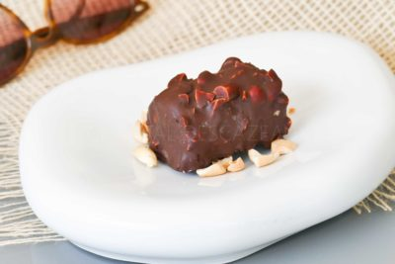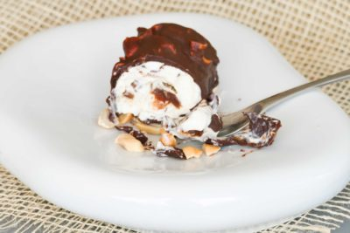
Ingrédients:
400 g de lait concentré sucré, fèves tonka ou vanille, 40 g de lait, 100 g de cacahuètes, 100 g de pépites de chocolat, 50 cl de crème fleurette, 4 cuil. de caramel beurre salé
Caramel beurre salé cacahuètes: 200 g de sucre, 60 g de beurre salé, 150 g de crème fleurette, 40 g de beurre de cacahuètes
Enrobage chocolat: 100 g de chocolat, 70 g de cacahuètes, 35 g d'huile de cacahuètes ou de pépins de raisins
Préparation:
Caramel : Faire chauffer le sucre dans une poêle ou casserole jusqu'à obtenir une belle couleur ambrée. Ajouter le beurre et le beurre de cacahuète, mélanger. Hors du feu, verser la crème chaude, mélanger et remettre sur le feu pour obtenir un mélange homogène. Verser dans 2 pots à confiture et réserver au frigo pour des utilisations gourmandes ^^

Crème glacée Snikers:
Verser le lait concentré dans un saladier, ajouter le lait, les cacahuètes et les pépites de chocolat. Mélanger.
Fouetter la crème en chantilly ferme ; l'incorporer délicatement au mélange cacahuètes. Ajouter un peu de fève tonka râpée (ou graines de vanille).
Verser la moitié de la préparation dans un bac. Déposer des filets plus ou moins épais de caramel (selon votre gourmandise!). Recouvrir avec la préparation et mettre au congélateur une nuit.
Pour une version portionnable, j'ai coulé dans un petit moule gouttière. Lorsque la crème glacée est prise, Découper des portions. Remettre au congélateur.
Préparer l'enrobage. Faire fondre le chocolat avec l'huile. Ajouter les cacahuètes et bien mélanger.
Déposer les tronçons de glace sur une grille et verser le chocolat aux cacahuètes afin d'enrober les tronçons. Replacer au congélateur... ou déguster aussitôt si la patience n'est pas votre meilleure amie ^^
Régalez-vous!
www.assiettesgourmandes.fr

